|  |
| --- |
| TRINH TRINH - 22521539  UIT  Hệ điều hành - IT007.O12 |

# Yêu cầu kiểm tra

## Đề cương môn học

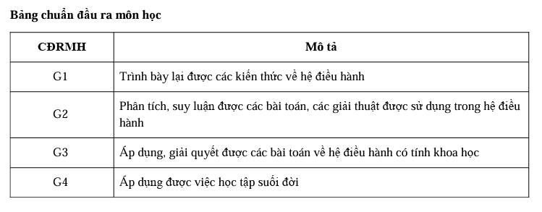

## Cấu trúc đề thi

### Trắc nghiệm (7-8đ/ 25-30c)

### Tự luận (2-3đ/2-3c)

# Chương 5 - LIÊN LẠC GIỮA CÁC TIẾN TRÌNH

|  |  |  |  |  |  |  |
| --- | --- | --- | --- | --- | --- | --- |
| **Busy Waiting** | | | | **Sleep & Wake up** | | |
| ***Cờ hiệu*** | ***Luân phiên*** | | ***Peterson*** | *Semaphore* | *Monitor* | *Message* |
| Cấm ngắt | | TSL | |  | | |
| * Tiêu thụ CPU khi đang chờ ngoài miền gang. * Không đòi hỏi sự trợ giúp của hệ điều hành | | | | * Từ bỏ CPU khi chưa được vào miền găng. * Cần sự hỗ trợ của hệ điều hành. | | |

## Criticiacl Section (Miền găng)

* **Yêu cầu cho lời giải CS PHẢI thỏa 3 tính chất:**
  + **Tính chất 1**: **Mutual exclusion** (Loại trừ tương hỗ) Khi một process P đang thực thi trên vùng tranh chấp (CS P) của nó thì không có process Q nào thực thi trên vùng tranh chấp của Q.
  + **Tính chất 2:** **Progress** (Tiến trình) Một tiến trình dừng ngoài miền găng không được ngăn cản các tiến trình khác vào miền găng.
  + **Tính chất 3:** **Bounded waiting** (Chờ đợi vô hạn) Mỗi tiến trình chỉ chờ đợi để vào miền găng một khoảng thời gian có hạn nào đó. Không được xảy ra tình trạng đói tài nguyên.

## Busy waiting

|  |  |  |
| --- | --- | --- |
| **Phần mềm** | **Cờ hiệu (Lock)** | * Tính chất 1: thỏa * Tính chất 2: **không thỏa** * Tính chất 3: **không thỏa** |
| **Luân phiên (Alternating)** | * Tính chất 1: thỏa * Tính chất 2: **không thỏa** * Tính chất 3: **không thỏa** |
| **Peterson Solution** | * Tính chất 1: thỏa * Tính chất 2: thỏa * Tính chất 3: thỏa |
| **Phần cứng** | **Cấm ngắt** | * Khi một tiến trình vào miền găng nó sẽ cấm hết các ngắt * Giải pháp đơn giản 🡪 Không khả thi trong hệ thống đa chương. * Giải thuật Busy Waiting **chiếm CPU quá nhiều** * Nếu đoạn lệnh trong CS quá lớn cần có giải pháp **block process** |
| **TSL**  **(Test-and-SetLock)** |

### Bakery

### Test and Set

## Sleep & Wakeup

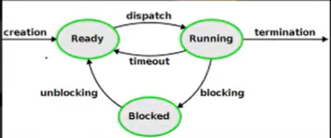

### Semaphore

Có thể thực hiện: Monitor

Không sử dụng đúng cách sẽ gây ra **tình trạng đói tài nguyên hoặc deadlock.**

3 tác vụ cơ bản:

Signal (S)

Wait (S)

Khởi động

|  |  |
| --- | --- |
| -1 | +1 |
| Nếu âm 🡪 process thực hiện wait() và blocked | Nếu ko dương, 1 process đang bị blocked bởi lệnh wait sẽ phục hồi |
| * Có tính đơn nguyên và loại trừ tương hỗ. | |
| * Nằm trong vùng tranh chấp | |

# Chương 6 - DEADLOCK

## Đồ thị cấp phát tài nguyên

|  |
| --- |
| * Đồ thị có hướng * Tập cạnh gồm 2 cạnh: cạnh yêu cầu và cạnh cấp phát * Tập đỉnh gồm tất cả các tiến trình và loại tài nguyên |

## Giải quyết deadlock

### Ngăn deadlock: Không cho thỏa 4 điều kiện

### Tránh deadlock: Quá trình cấp phát tài nguyên thích hợp

## Phục hồi deadlock

* Báo cáo cho người vận hành.
* Hệ thống tự động phục hồi bằng cách bẽ gãy chu trình deadlock. Chấm dứt một hay nhiều tiến trình hoặc lấy lại tài nguyên một hay nhiều tiến trình.

# Chương 7 - QUẢN LÍ BỘ NHỚ

## Cơ chế phân trang

### Chuyển đổi địa chỉ logic 🡪 địa chỉ vât lí

## Chiến lược placement

|  |  |
| --- | --- |
| Best fit | Chọn khối nhớ trống nhỏ nhất |
| First fit | Chọn khối nhớ trống phù hợp đầu tiên kể từ bộ nhớ |
| Next fit | Chọn khối nhớ trống phù hợp đầu tiên kể từ vị trí cấp phát cuối cùng. |
| Worst fit | Chọn khối nhớ trống lớn nhất. |

# Chương 8 - BỘ NHỚ ẢO

## Tổng quan về bộ nhớ ảo

## Kỹ thuật cài đặt được bộ nhớ ảo

### Demand Paging: Phân trang theo yêu cầu

### Số lượng tiến trình trong bộ nhớ **ít hơn** so với phân đoạn theo yêu cầu.

Các trang của tiến trình chỉ được nạp vào bộ nhớ chính khi được yêu cầu.

Phân trang theo yêu cầu làm **tăng thời gian** truy xuất bộ nhớ.

Có sự hỗ trợ từ phần cứng.

### Page Replacement

### Demand Segmentation: Phân đoạn theo yêu cầu

## Vấn đề trong bộ nhở ảo

### Frames

### Thrashing

# Chương 9 - HỆ ĐIỀU ÀNH LINUX (Tham khảo không thi)